**INSTALASI VISUAL STUDIO CODE**

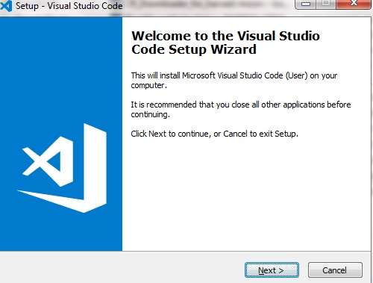1.

Kita klik next untuk menjalankan proses instalasi

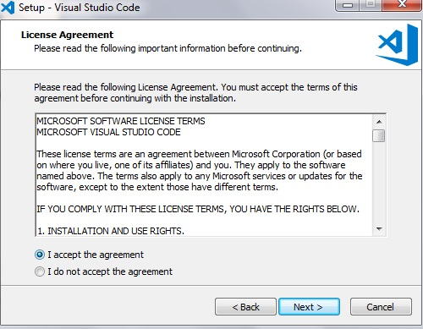2.

Centang accept untuk melanjutkan proses instalasi.

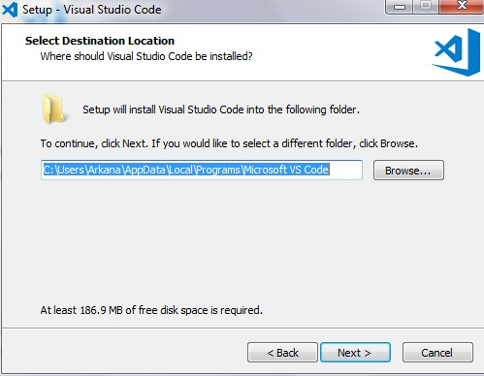

3.

Kemudian kita bisa memilih lokasi tempat instalasi, atau sesuai defaultnya.

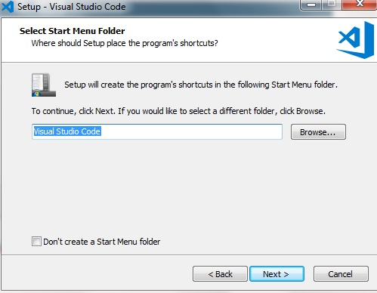4.

Kemudian kita bisa menamai program yang kita install pada start menu untuk menjalankannya.

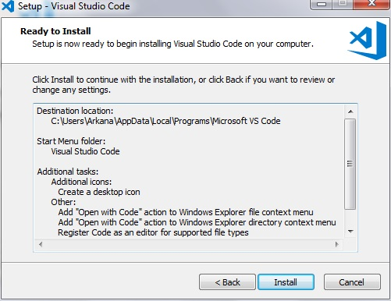5.

Setelah semua siap, klik install.

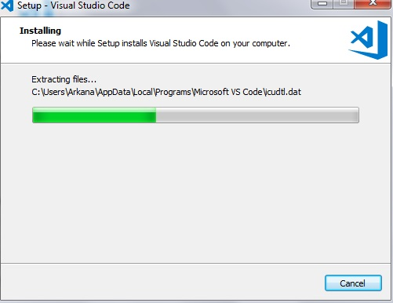6.

Tunggu sampai proses instalasi selesai.

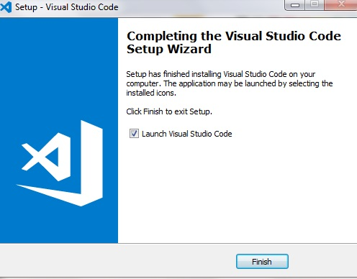7.

Pada tahapan ini menunjukan proses instalasi telah selesai.

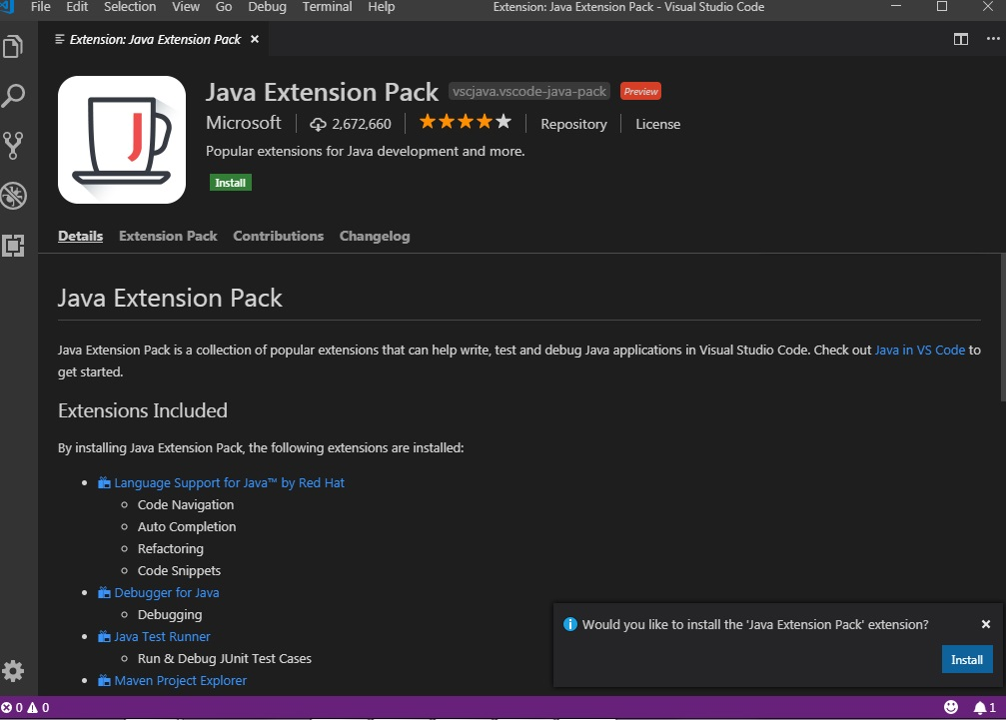8.

Kemudian kita download java extension pack pada visual code agar terintegrasi. Klik install.

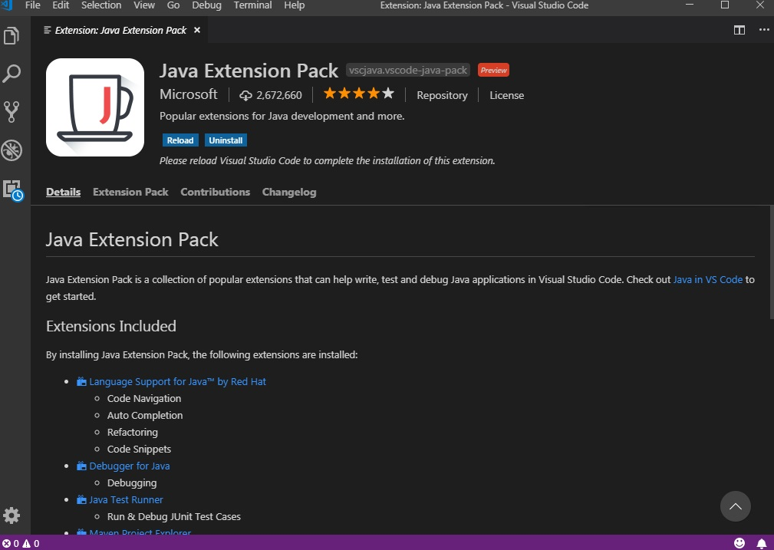9.

Pada tahap ini proses instalasi telah selesai ditandai sudah muncul reload. Kemudian pilih reload untuk menyelesaikan proses instalasi.